ANEXOS.

ANEXO A

PATRONES DE CALIBRACIÓN
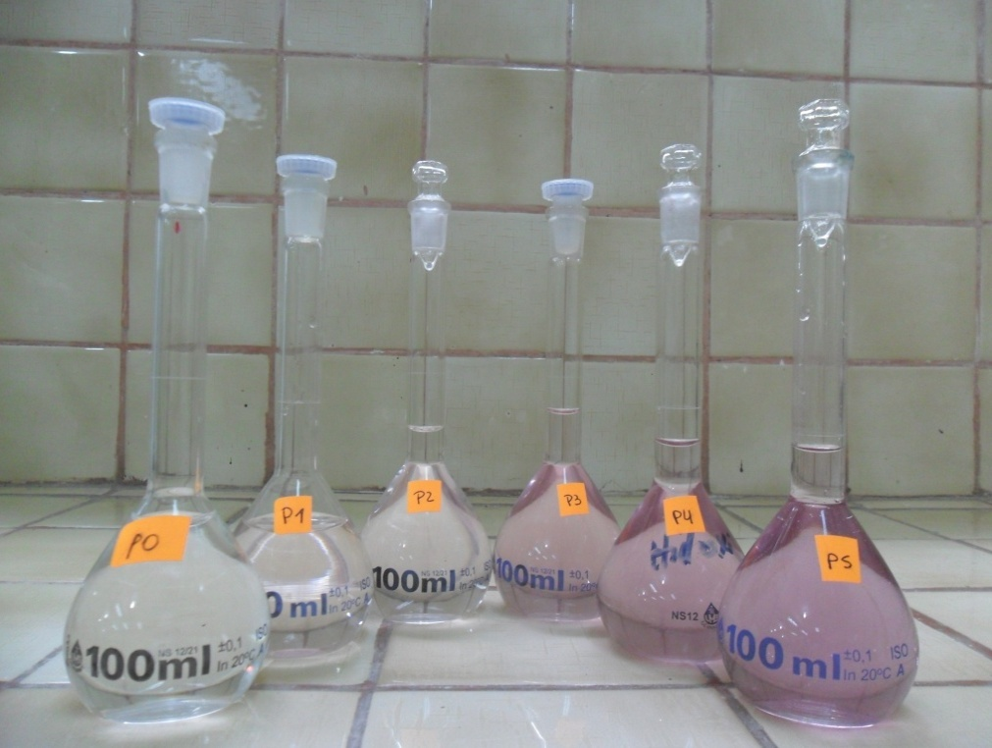

ANEXO B

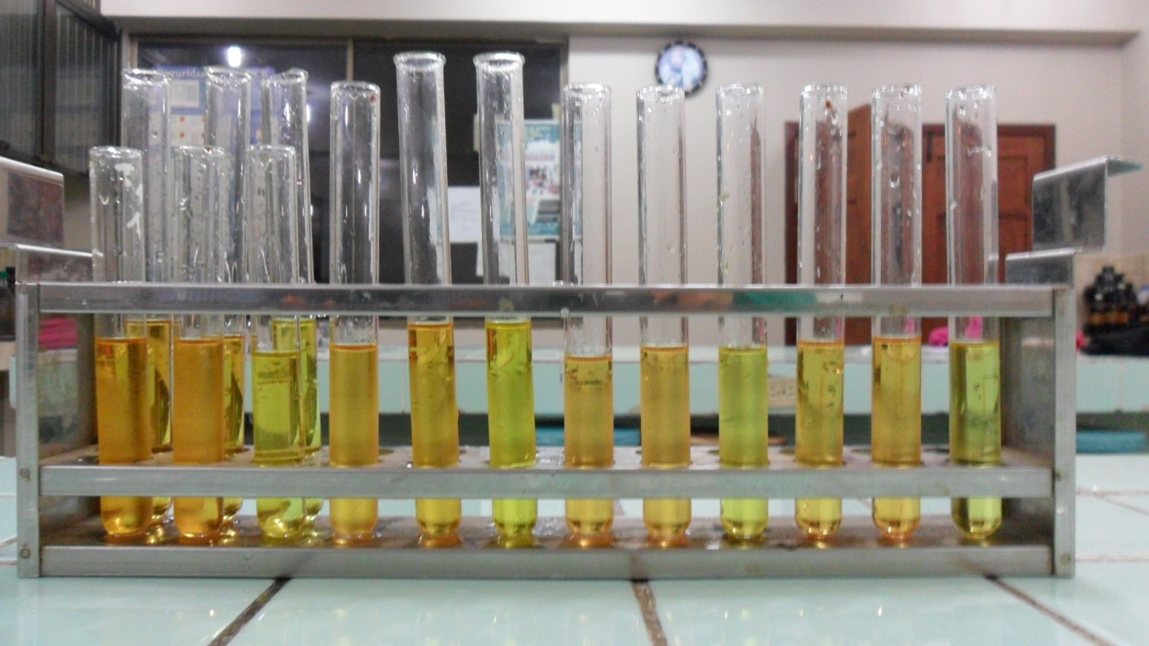

ANEXO C
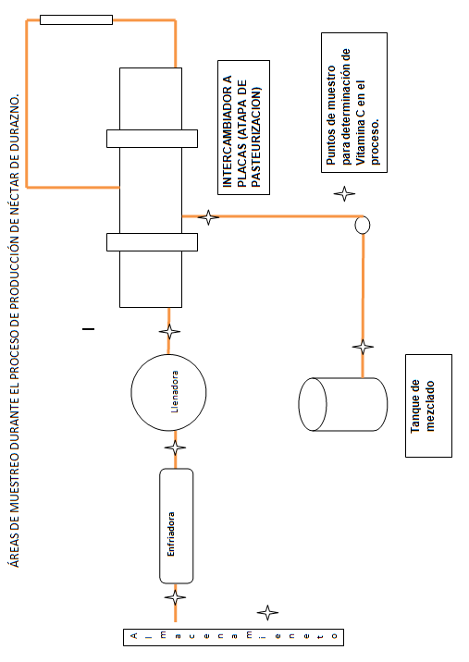

BIBLIOGRAFÍA
1. Gutierrez, Tania, Paez, Martha Isabel y Hoyos, Olga Lucía. «Seguimiento de la degradación térmica y lumínica del ácido ascórbico en uchuva (Physalis peruviana L.).» Scientia et Technica XIII, nº 033 (2007): 211-215.
2. Pirone, B.N., Ochoa, M.R., Kesseler, A.G. y de Michelis, A. «Evolución de la concentración de ácido ascórbico durante el proceso de deshidratación de frutos de la rosa mosqueta (Rosa eglanteria l.).» Revista de Investigaciones del INTA (RIA) 31, nº 1 (2002): 85-88.
3. Datamonitor. «Global Food Products Industry Profile.» Marzo 2009.
4. Espinoza, S., Narváez, F. «Determinación de los costos de calidad en la industria de los jugos envasados.» Tesis de graduación. Esucela Superior Politécnica del Ecuador, 2009.
5. Brau Beviale. «Brau Beviale 2011.» 2011. http://www.brau-beviale.de/de/presse/presseinformationen/?focus=es&focus2=nxps%3A%2F%2Fnueme%2Fpressnews%2F5378a5f9-401c-4f80-bc3d-d6343207ed82%2F%3Ffair%3Dbraubeviale%26language%3Des (último acceso: 20 de septiembre de 2011).
6. Global Industry Analyst, Inc. «Fruit and Vegetable Juices: A Global Strategic Report.» Global Industry Analyst, Inc. Enero de 2011. http://www.strategyr.com/Fruit_And_Vegetable_Juices_Market_Report.asp (último acceso: 27 de Septiembre de 2011).
7. Oehl, F., D. Floyd, y A Fowler. «Food safety’s new regulatory reality: Are you prepared?» Food Safety Magazine., April/May 2010: 30-37.
8. Scherzinger, J. «Bimba Manufacturing Company.» Preventing Contamination. A guide to material selection for food and beverage equipment A Bimba Whitepaper. 2011. http://www.bimba.com/pdf/whitepapers/Preventing-Contamination.pdf (último acceso: 27 de Septiembre de 2011).
9. Camacho, G. «Procesamiento y Conservación de Frutas.» Dirección Nacional de Servicios Académicos Virtuales, Universidad Nacional de Colombia. 2002. http://www.virtual.unal.edu.co/cursos/agronomia/2006228/teoria/obpulpfru/p2.htm (último acceso: 25 de Agosto de 2011)..
10. Stone, H., y J.L. Sidel. SENSORY EVALUATION PRACTICES. 4ta. Elsevier, 2004.
11. Grijalva, G. «Repositorio Digital ESPE.» Estudio de prefactibilidad para el procesamiento y comercialización de pulpa de frutas (tomate de árbol, frutilla y mora) en la parroquia de pablo arenas, cantón Urcuquí, provincia de Imbabura. 2009. http://repositorio.espe.edu.ec/handle/21000/2208 (último acceso: 27 de Septiembre de 2011)..
12. García, A.D. «CARACTERIZACIÓN FÍSICA Y QUÍMICA DE DURAZNOS (Prunus persica (L.) Batsch) Y EFECTIVIDAD DE LA REFRIGERACIÓN COMERCIAL EN FRUTOS ACONDICIONADOS.» Bioagro 18, nº 2 (2006): 115-121.
13. Florkowski, W. J., Shewfelt, R.L., Brueckner, B, Prussia, S. Postharvest Handling: A System Approach. 2da ed. Academic Press, 2009.
14. Kader, A. «Flavor quality of fruits and vegetables.» Journal of the Science of Food and Agriculture 88 (2008): 1863-1868..
15. INEM. «Conservas vegetales. Determinación de la concentración del ion hidrógeno (pH).» Norma tecnica Ecuatoriana 389. 1986.
16. Horváth-Kerkai, E. Manufacturing Fruit Beverages en "Handbook of Fruits and Fruit Processing" Cap 12. Editado por H.Y. Hui. Blackwell Publishing, 2006.
17. INEM. «CONSERVAS VEGETALES. DETERMINACIÓN DE LA CONCENTRACIÓN DE HIDRÓGENO 389:1986.» Norma Técnica Ecuatoriana NTE INEN 389:1986, 1986..
18. Osorio, O. Influencia de tratamientos térmicos en la calidad y estabilidad del puré de fresa (Fragaria x ananassa, cv Camarosa). Departamento de Tecnología de Alimentos, Universidad Politécnica de Valencia. 2006. pág. 145, Tesis Doctoral. Osorio, O. «Influencia de tratamientos térmicos en la calidad y estabilidad del puré de fresa (Fragaria x ananassa, cv Camarosa).» Tesis Doctoral, Departamento de Tecnología de Alimentos, Universidad Politécnica de Valencia, 2006, 145
19. Gustavsson, J., C. Cederberg, U. Sonesson, R. van Otterdijk, y A. Meybeck. «Global food losses and food waste.» Informe Especial para el Congreso "Save Foods!" at Interpack2011, Alemania, Swedish Institute for Food and Biotechnology (SIK), Food and Agricultural Organization, Gothenburg, Sweden, 2011, 38.
20. Charles-Rodríguez, A.V., G.V. Nevárez-Moorillón, Q.H. Zhang, y E. Ortega-Rivas. «COMPARISON OF THERMAL PROCESSING AND PULSED ELECTRIC FIELDS TREATMENT IN PASTEURIZATION OF APPLE JUICE.» Trans IChemE 85 (2007): Part C Food Bioprod Process 93–97..
21. Barbosa-Cánovas, G.V., y D. Bermúdez-Aguirre. «Procesamiento no térmico de alimentos.» Scientia Agropecuaria 1, nº 1 (2010): 81-93.
22. Kelder, J.D.H., P.M. Coronel, y P.M.M. Bongers. «Aseptic Processing of Liquid Foods Containing Solid Particles.» En ENGINEERING ASPECTS OF THERMAL FOOD PROCESSING, editado por RICARDO SIMPSON, 490. Boca Raton, Florida: CRC Press, 2009.
23. Hui, H. «Fruits: Orange Juice processing.» Cap. 21 de Food Processing: Principles and Applications, editado por J. Scott Smith y Y. H. Hui, 510. Iowa: Blackwell Publishing, 2004..
24. García, R.M. «ADITIVOS ALIMENTARIOS.» Universidad de Córdova. 2002. http://www.uco.es/organiza/departamentos/bromatologia/nutybro/higiene-alimentaria/documentos/conferenciaaditivos.pdf (último acceso: 11 de Septiembre de 2011).
25. Acevedo, B., M. Montiel, y J. Avanza. «Estudio cinetico de la degradacion de la actividad antioxidante hidrosoluble de jugos citricos por tratamiento termico.» FACENA 20 (2004): 91-95.26. Basic aspects of food preservation by hurdle technology.
26. Leistner, L. «Basic aspects of food preservation by hurdle technology.» International Journal of Food Microbiology 55 (2000): 181–186
27. Diez, A.M., I. Jaime, y J. Rovira. «Aplicación de métodos combinados de conservación. Experiencias en la Universidad de Burgos.» Cap. Capitulo 4 de Nuevas tecnologías en la conservación y transformación de los alimentos, de INSTITUTOTOMÁSPASCUALSANZ, 45-58. Burgos: International Marketing &Communicatios, S.R., 2010.
28. Leistner, L. «Food preservation by combined methods.» Food Research International. 25, nº 2 (1992): 151-159.
29. Guillard, V., M. Mauricio-Iglesias, y N. Gontard. «Effect of Novel Food Processing Methods on Packaging: Structure, Composition, and Migration Properties.» Critical Reviews in Food Science and Nutrition 50 (2010): 969–988.30. Nutrinfo. Vitamina C.
30. Nutrinfo. «Vitamina C.» Nutrinfo.com. 26 de Mayo de 2000. http://www.nutrinfo.com/pagina/info/vitc0.html..
31. Badui, S. Química de los Alimentos. 4ta. Pearson Educación de México S.A, 2006
32. Yildiz, F. ADVANCES IN FOOD BIOCHEMISTRY. Boca Ratón, Florida: CRC Press, 2010.
33. Albalá-Hurtado, S., M.T.: Riera-Valls, E. Veciana-Nogués, A. Mariné-Font, y M.C. Vidal-Carou. «Stability of vitamins during the storage of liquid infants milks.» Journal of Dairy Research 67 (2000): 225-231.
34. FDA. «Food Labeling Guide_14. Apéndice F: Cálculo del porcentaje de valor diario (VD) para los nutrientes.» US Food and Drug Administration. 2009. http://www.fda.gov/Food/GuidanceComplianceRegulatoryInformation/GuidanceDocuments/FoodLabelingNutrition/FoodLabelingGuide/ucm247936.htm (último acceso: Agosto de 2011).
35. AOAC. «Acidity (titratable) of Fruit Products 22.058 Indicator Method.» En Official Methods of Analysis, de Association_of_Official_Analytical_Chemist, 420. Arlington, Virginia: The William Byrd Press, 1984.
36. INEM. «Conservas vegetales. Determinación de sólidos solubles. Método refractométrico.» Norma Técnica Ecuatoriana 380:1986. 1986..
37. INEN.«Control microbiológico de los alimentos. Determinación de microorganismos coliformes por la técnica del número más probable.» Norma Técnica Ecuatoriana 1529-6. 1990..
38. INEN. «Control microbiológico de los alimentos. Determinación de coliformes fecales y escherichia coli.» Norma Técnica Ecuatoriana 1529-8. 1990.
39. INEN.«Control microbiológico de los alimentos. Determinación del número de mohos y levaduras viable.» Norma Técnica Ecuatoriana 1529-10. 1998..
40. Burdulu, H.S., N. Koca, y F. Karadeniz. «Degradation of vitamin C in citrus juice concentrates during storage.» Journal of Food Engineering 74 (2006): 211-216.
41. Abbasi, A., y M Niakousari. «Kinetics of Ascorbic Acid Degradation in Un-Pasteurized Iranian Lemmon Juice During Regular Storage Conditions.» Pakistan Journal of Biological Sciences 11 , nº 10 (2008): 1365-1369.
42. Páez, G., y otros. «Cinética de la degradación del ácido ascórbico en jugo de parchita.» Afinidad: Revista de química teórica y aplicada 64, nº 533 (2008): 51-55.
43. Silva, F. V. M., y C. M. L Silva. «Quality optimisation of hot filled pasteurised fruit purées: Container characteristics and f lling temperatures.» Journal of Food Engineering 32, nº 4 (1997): 351-364..
44. Phattaraworrasuth, P., y N Chiewchan. «Effect of Pasteurization on Vitamin C Content of Guava Juice.» Technology and Innovation for Sustainable Development Conference (TISD2008) Faculty of Engineering, Khon Kaen University, Thailand . Khon Kaen, Thailand , 2008. 24-26.
45. Lipinski, L. «Vitamin C in foods.» Welberg Jungal 12: 1-8. 12 (2003): 1-8.
46. Egbere, O. J., K. V. Pam, K. D. Adesheyan, T. A'Kadir, y S. K. Oyero. «Effects of pasteurisation on survival patterns of microorganisms and vitamin C retention in kunun-zaki.» African Journal of Biotechnology 8 , nº 23 (2009): 6603-6607.
47. Silva, F.V.M., y P. Gibbs. «Target Selection in Designing Pasteurization Processes for Shelf-Stable High-Acid Fruit Products.» Critical Reviews in Food Science and Nutrition 44 (2004): 353–360.
48. FNIC. «Food and Nutrition Information Center.» National Agricultural Library, USDA. 13 de Septiembre de 2011. http://fnic.nal.usda.gov/nal_display/index.php?info_center=4&tax_level=3&tax_subject=256&topic_id=1342&level3_id=5140 (último acceso: 25 de Agosto de 2011)
49. Ofosu, I.W., A.A. Owusu, W.A. Mensah, J.H. Oldham, y I. Oduro. «Modeling the Formulation and Shelf Life of Avocado (Persea americana) Fruit Spread.» American Journal of Food Technology 6 (2011): 661-673..
50. Taub, I. A., y P.R. Singh. Food Storage Stability. CRC Press, 1998..
51. INEN. «Control microbiológico de los alimentos. Determinación del número de microorganismos aerobios mesófilos REP.» Norma Técnica Ecuatoriana 1529-5. 1990.
52. INEM. Conservas vegetales. Determinación de la concentración del ion hidrógeno (pH). Norma tecnica Ecuatoriana 389. 1986.
53. Cifelli, C.J., I.S. Maples, y G.D Miller. «Pasteurization Implications for Food Safety and Nutrition.» Nutrition Today 45, nº 5 (2010): 207-213.

